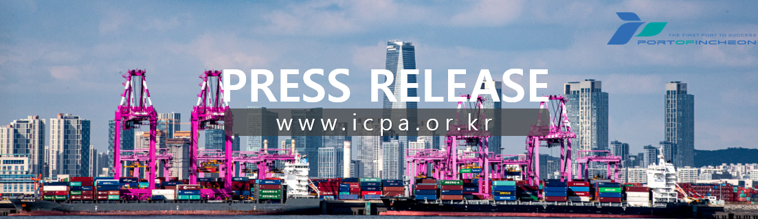
Khối lượng vận chuyển container qua cảng Incheon vượt mốc 3 triệu TEU
...Dự kiến sẽ tiếp tục đạt khối lượng vận chuyển cao nhất từ trước đến nay, nối tiếp thành công của năm trước

Tính đến ngày 6 tháng 11, khối lượng vận chuyển đã đạt mốc 3 triệu
TEU trong thời gian ngắn nhất, rút ngắn 11 ngày so với năm ngoái

<Khối lượng vận chuyển container là số liệu thống kê sơ bộ (tính đến ngày 6/11) và có thể thay đổi theo kết quả cập nhật mới nhất.>

- Chính quyền cảng Incheon (www.icpa.or.kr, Giám đốc Lee Kyung Gyu) cho biết số liệu lũy kế khối lượng vận chuyển container tại cảng Incheon (tính đến ngày 6/11) đã vượt mốc 3 triệu TEU vào ngày 6. Với kết quả này, Cảng Incheon đã lập kỷ lục đạt 3 triệu TEU trong thời gian ngắn nhất từ trước đến nay.

- Theo IPA, thời điểm đạt mốc 3 triệu TEU nhanh nhất trước đây là vào ngày 17 tháng 11 năm 2023. Tuy nhiên, trong năm nay, thời gian này đã được rút ngắn kỷ lục hơn 11 ngày. Ngoài ra, Cảng Incheon cũng đã lập kỷ lục xử lý khối lượng container trên 3 triệu TEU trong 08 năm liên tiếp kể từ năm 2017.

- Mặc dù phải đối mặt với nhiều điều kiện bất lợi cả trong và ngoài nước như sự suy giảm tiêu dùng trong khu vực tư nhân tại Hàn Quốc, biến động nghiêm trọng của cước phí vận tải biển do tình hình căng thẳng tại Trung Đông và khối lượng vận chuyển xe đã qua sử dụng giảm so với năm ngoái nhưng khối lượng vận chuyển hàng hóa tại cảng Incheon năm nay vẫn tăng đồng đều ở tất cả các lĩnh vực bao gồm xuất nhập khẩu và trung chuyển.

- Khối lượng hàng hóa theo mặt hàng trong lĩnh vực xuất khẩu ghi nhận sự gia tăng đáng kể ở các mặt hàng như máy móc, tạp hóa, dệt may và nhựa - cao su. Trong khi đó, lĩnh vực nhập khẩu chứng kiến sự gia tăng ở các loại hàng hóa như thiết bị điện tử, gỗ, nhựa - cao su và tạp hóa,...

- Trong năm nay, IPA đã thu hút được khối lượng vận chuyển hàng hóa xuất khẩu mới như nội thất văn phòng, nông sản (ớt chuông) và thương mại điện tử thông qua các hoạt động tiếp thị cảng (Port Sales) liên kết với các văn phòng nước ngoài tại Thượng Hải, Hồ Chí Minh và các khu vực khác.

- Bên cạnh đó, sau đại dịch COVID-19, các hoạt động tiếp thị cảng quốc tế (Port Sales) vốn gặp khó khăn trong việc triển khai đã được đẩy mạnh. Môi trường logistics mới của Cảng Incheon đang được mở rộng không chỉ ở Trung Quốc, Việt Nam, Singapore mà còn tại Đức, Pháp và nhiều quốc gia khác.

- Từ nay đến cuối năm, IPA dự kiến sẽ phối hợp chặt chẽ với các công ty vận chuyển container và các bên liên quan để đẩy mạnh hoạt động tiếp thị hướng đến các hãng tàu và chủ hàng nhằm đảm bảo đạt được mục tiêu 3,5 triệu TEU trong năm nay.

- Ông Lee Kyung Gyu, Giám đốc Chính quyền Cảng Incheon, cho biết: “Mặc dù chuỗi cung ứng toàn cầu còn bất ổn và tình hình tiêu dùng nội địa suy yếu, chúng tôi vẫn có thể tăng khối lượng vận chuyển hàng hóa qua Cảng Incheon nhờ sự hợp tác với các doanh nghiệp và tổ chức logistics cảng biển, bao gồm các hãng tàu, công ty giao nhận và công ty vận tải container sử dụng Cảng Incheon.” Ông cũng nhấn mạnh: “Vào năm sau, chúng tôi sẽ nỗ lực xây dựng nền tảng tăng trưởng ổn định khối lượng vận chuyển hàng hóa bằng cách việc mở rộng các tuyến hàng hải và khối lượng vận chuyển hàng hóa giữa Hàn Quốc và Trung Quốc. Đồng thời, chúng tôi sẽ đẩy mạnh tiếp thị cảng hướng đến các thị trường mục tiêu như Ấn Độ và Indonesia, được xem là “Next China”, cũng như triển khai các hoạt động tiếp thị đến các chủ hàng ở khu vực miền Trung.

Tham khảo |  | Tình hình khối lượng vận chuyển container tại cảng Incheon

□ Ngày cán mốc 3 triệu TEU container qua từng năm tại Cảng Incheon.
Phân loại | Năm 2017 | Năm 2018 | Năm 2019 | Năm 2020 | Năm 2021 | Năm 2022 | Năm 2023 | Năm 2024
Ngày hoàn thành | 27/12 | 18/12 | 21/12 | 2/12 | 24/11 | 10/12 | 17/11 | 06/11

□ Khối lượng hàng hóa xuất nhập khẩu qua Cảng Incheon (Số liệu lũy kế đến tháng 10 năm 2024)
(Đơn vị: Nghìn TEU, %)
Phân loại | Tính đến tháng 10/2023 | Tính đến tháng 10/2024 | Khối lượng tăng | Tỷ lệ tăng
Tổng | 2,829 | 2,952 | 123 | 4.4
Nhập khẩu | 1,422 | 1,472 | 50 | 3.6
Xuất khẩu | 1,369 | 1,437 | 68 | 5.0
Trung chuyển | 37 | 43 | 6 | 16.2

